

**Vyhodnocení naplnění veřejného závazku za roky 2019–2023 včetně strategického řízení**

Vyhodnocení naplnění cílů služby se provádí za jednotlivá střediska – koordinátorka jednou ročně zpracuje písemné vyhodnocení naplnění cílů služby a posoudí, zda a jak přispěl daný cíl k naplnění poslání služby. Také zhodnotí dle záznamů v dokumentaci klientů, zda a jak přispěla služba za uplynulé období k řešení jejich nepříznivé situace. Hodnocení za jednotlivá střediska jsou poté podkladem pro zpracování hodnocení za celou organizaci. Respektujeme místní zvyky a kulturní zvyklosti v jednotlivých obcí / středisek, nesnažíme se vše decentralizovat. Ke klientům přistupujeme humánně a s respektem, současně k okolí.

**Vyhodnocení naplnění veřejného závazku služby za roky 2019–2023.**

V uplynulých dvou letech se nám podařilo naplňovat veřejný závazek z 100 %, ovšem doba byla ovlivněná covidem 19, nouzovým stavem a dále ekonomickou krizí ve společnosti. Postupovali jsme dle pokynů nařízení vlády a zvládly všechny aplikovat při plném chodu organizace. Provoz nebyl omezený. Díky vzájemné spolupráci a kooperaci všech zainteresovaných stran. Veliké díky patří obcím, které se v této době snažili maximálně pomoci a spolupráce byla na vysoké úrovni, tak aby každý jeden klient, který potřeboval pomoc a podporu, byl zajištěný. Potýkali jsme se opakovaně s nařízenými karanténami, obsloužili mnoho klientů covid pozitivní, zároveň i personál byl covid pozitivní. Personální krize nenastala díky včasnému rozhodnutí ve strategickém cíli Personálního zajištění a včas jsem přijali nový personál a dohody. Pomáhali nám naši partneři, kteří zajistili materiální pomoc, technickou a fyzickou přímo v domech s pečovatelskou službou např. pomoc s dezinfekcí prostředí nebo nákupy.

Krátkodobé cíle na covidové období:

1. ***Org. aktivizuje své strategie, tak aby udržela své zákazníky a zároveň neohrozila rozpočet***
2. ***Stávající klienti budou mít zachované služby v plném rozsahu a Pružně řešíme požadavky klientů, které vycházejí z poslání a cílů PS, tak aby mohli co nejdéle zůstat ve svém domově v době covidové, nouzový stav, špatná ekonomická situace, zhoršení zdraví klientů***
3. ***Potenciální klienti v dojezdové vzdálenosti jsou informovaní o naší pečovatelské službě a bude jim poskytnuta služba k zachování jejich potřeb a zdraví***

**VYHODNOCENÍ VEŘEJNÉHO ZÁVAZKU**

***1. Org. aktivizuje své strategie, tak aby udržela své zákazníky a zároveň neohrozila rozpočet***

***Krátkodobé cíle***

* *Poskytování péče v dojezdové vzdálenosti*
* *Posílit základní proces – počet hodin setkání*
* *Reflektovat a zjišťovat změnu poptávky úkonů*
* *Změnit strategii vozového parku k uspokojení zakázek klientů*

**Plán plnění**

***Organizace se potýkala se ztrátou zákazníků a pro roky 2019–2021 byl hlavní zásadní cíl udržení základního procesu = poskytování péče, neohrozit Rozpočet a rozpočtové položky.***

Strategicky jsem rozhodli o poskytování služby v oblastech, kde obce nemají uzavřenou smlouvu o vzájemné spolupráci ,,bílá místa na mapě,, kde je nedostupná péče. Službu jsme v průměru poskytly za uvedené roky v 35 obcí a udrželi strategický cíl = výše úhrad.

9.1.1 Ekonomické výstupy – Objem poskytovaných úkonů (počet hodin setkání) péče vůči finanční nákladovosti služby a celkovým počtem úvazků v přímé péči.

***Výsledná hodnota objemu poskytovaných úkonů Základní činnosti je v optimální požadované hodnotě s očekávaným snížením 2022.*** Jedná se výstup HLAVNÍHO PROCESU org., který byl vykonán v roce 2022 přepočteným úvazkem přímé péče 53,58 pracovníky.

Výstupem je ekonomický údaj o efektivitě služby a ukazuje, s jakým ***Celkovým Nákladem v roce 2022 dosáhl 49 039 382 Kč.***

**Výstupy klíčových procesů základní činnosti (**úkony péče u klienta).

Vývoj jednotlivých úkonů je důležitý pro plánování počtu úvazků personálu na následují rok s přímým vlivem na žádost o dotaci (žádáme na MZDOVÉ NÁKLADY pracovníků). Dále na možný počet obsloužených klientů, potřebnost technického vybavení a také předvídání rizik, které mohou ovlivnit chod služby (počet ukončených smluv s klientem, propouštění pro nadbytečnost nebo naopak nárůst klientů a odmítnutí z kapacitních důvodů).

**V roce 2022 došlo ke změně potřebnosti zakázky klienta v uvedených druzích úkonů**. Z analytiky vyplynulo, že **došlo k zvýšení zakázky** – Pomoc při osobní hygieně nebo poskytnutí podmínek; Pomoc při úkonech péče o vlastní osobu; Běžný úklid a údržba domácnosti; Běžné nákupy a pochůzky/hod.; Pomoc s chodem domácnosti.

Naopak se **snížila poptávka po úkonech** – Zprostředkování kontaktu se společenským prostředím; Praní a žehlení prádla, drobné opravy [kg]; Zajištění stravy (počet klientů); Poskytnutí stravy nebo pomoc při zajištění stravy.

**Tato poptávka ovlivnila – Doprava** – Počet ujetých km, které se výrazně navýšilo v roce 2021 (covid – dojezdy ke klientům ve zvýšené míře), rok 2022 stabilizace.

**2021 změna strategie VOZOVÉHO PARKU** – pronájmy a vyšší dostupnost počtu aut, aktuálně k potřebě personálu a dojezdu do malých obcí s velkými vzdálenosti z bodu A do bodu B. V době covidu se poskytovalo maximum péče v obcích v dojezdové vzdálenosti a došlo ke změně strateg. org. a implementaci obcí bez uzavření smlouvy na základě sponzorského daru.

Rok 2023 připraven na stabilizaci i nepředvídatelné změny – zapracováno do všech strategii org. Dotace dosáhla 100% žádosti o dotaci a očekáváme plánované ekonomické výsledky (cíle). **Ukazatel výkonnosti 6.2.6 Úspěšnost nabídkové řízení – Hodnotový marketing – dlouhodobá loajalita zákazníka neustálým zvyšováním hodnoty pro zákazníky nedosahuje za rok 2022 kritické hodnoty.**

***Změny struktury a počtu jsou ovlivněny postcovidovým obdobím a dochází v roce 2023 ke stabilizaci.***

Ze statistik vyplývá:

***Zákazníci – ukazatele výkonnosti – LOAJALITA ZÁKAZNÍKŮ UKAZATEL 6.2.2, 6.2.3, 6.2.4***

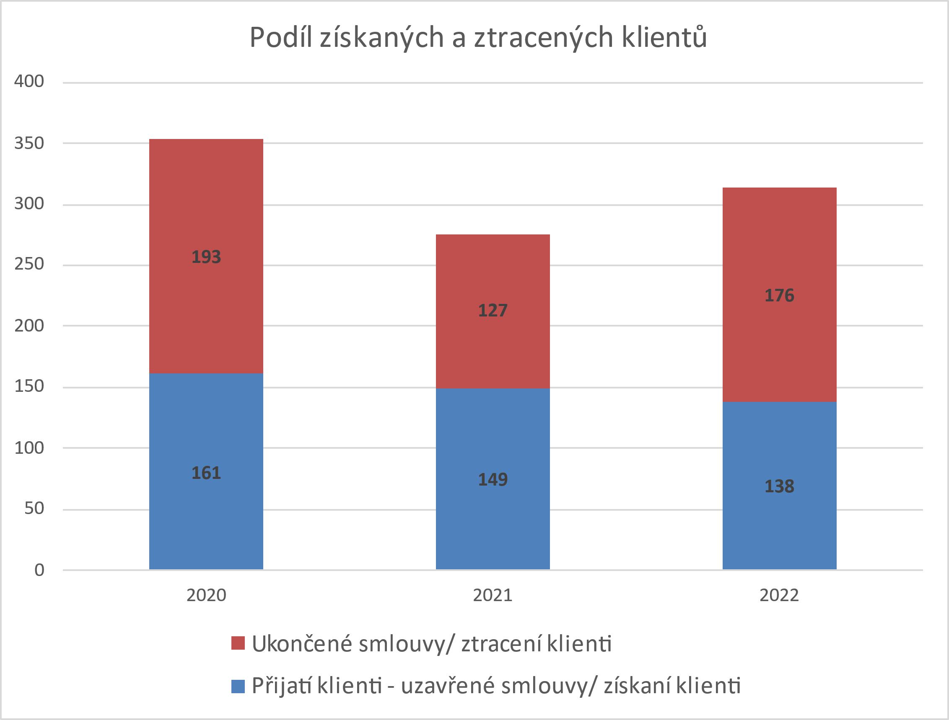

**Ukazatel 6.2.3 Měření efektivní loajality – Setrvání zákazníka** – zachycuje nepřímo celkový efekt plynoucí z činnosti z věrnosti zákazníka. Je však ovlivněn vývojem zdraví uživatelů, proto současně sledujeme důvody ukončení smluv. Stanovili jsme kritickou hodnotu 2. Pokud by k této situaci došlo, došlo by k ohrožení cíle Dostatek klientů – stárnutí populace; Efektivita služby, tak se projeví v opatření – Cíl Aktivizace nových zákazníků; Zvyšovat povědomí o org.; Získávat nové obce a nová území. ***V případě, že je hodnota vyšší. má vliv na denní kapacitu služby a potřeba propojit s Ekonomickými výstupy –*** Ukazatele obvyklým N a V PS a cíli Růst hodnoty org.; Růst motivace zaměst; Růst zisku; Efektivita služby.



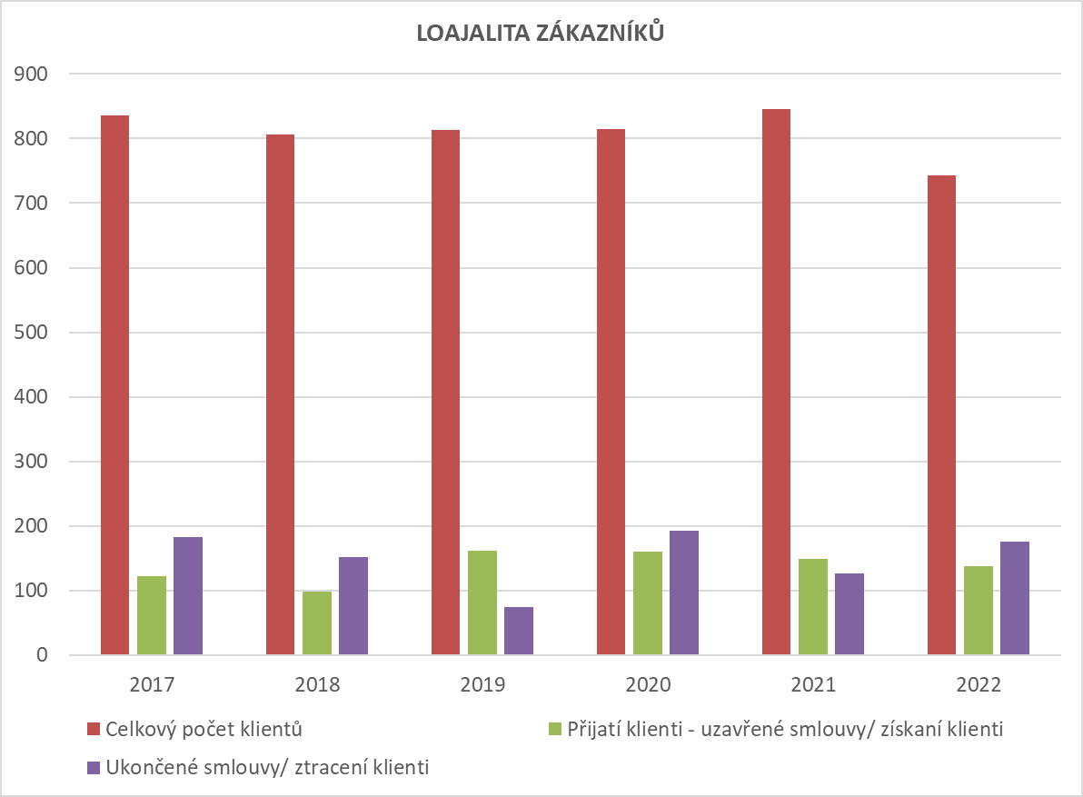

**Ukazatel 6. 2. 2 Měření budoucích záměrů zákazníků** – **Vycházíme z měření Spokojenosti zákazníka.** Měřítko vnímání 6.1.3 Spokojenost s kvalitou služby a způsobem poskytování služby. Otázka č. 3 „Jak jste/byl(a) spokojena se službou/službami, které využíváte?“ Ohodnoťte známkou 1-5. SOUVISÍ S Ukazatelem 6.2.2 Loajalita zákazník – měření budoucích záměrů org. Stupeň věrnosti zákazníka = interval dalšího nákupu služby u org. Stanovený interval (1–2) = (100–80 %). Pro sledované období loajalita zákazníků ukazuje v 2022 lepší výsledky. *Má přímou vazbu na hospodářské výsledky a finanční výkonnost firmy*. ***Ze sledovaných ukazatelů také vyplývá, že v roce 2022 org. dosáhla vyššího zisku (úhrady klientů)***. SLEDOVANÉ KLÍČOVÉ CÍLE – Růst spokojenosti zákazníka; Zkvalitnit služby; Zlepšování se – inovace a nové technologie; Zvyšování povědomí o org.

**Současně sledujeme podíl na produkce na trhu**. ***Objem podílu na trhu vykazuje optimální hodnotu v roce 2022 dosáhla 2 353, což signalizuje - /cílová hodnota k optimalizaci 2000/, že se blíží kritické hodnotě 2500, což znamená nutnost personálního navýšení úvazků a materiálně technického zabezpečení služby.*** Cílem je tento objem stabilizovat. Toto číslo nám říká, kolik kontaktů (objem sociální práce) za dané období uskutečníme ve vztahu k počtu uzavřených smluv s uživatelem.

Zde se projevuje cíl Růst odbornosti sociálního pracovníka; Spolehlivost a platnost nabídky(zakázky); Růst spokojenosti zákazníka; Jedná se důležité ukazatele k získání informací pro rozhodování o dalším směřování a nutnosti případných změn, které se projevují ve všech strategii org., tak abychom udrželi svoje postavení na trhu cíl Růst konkurenceschopnosti. Informace slouží a vedou k dobrému výsledku Cíl Mít dostatek financí, finanční stabilita a projeví se v ukazatelích Ekonomické výstupy – Ukazatele obvyklých N a V PS. SLEDOVANÉ KLÍČOVÉ CÍLE – Růst spokojenosti zákazníka; Zkvalitnit služby; Zlepšování se – inovace a nové technologie; Zvyšování povědomí o org.

***2. Stávající klienti budou mít zachované služby v plném rozsahu a pružně řešíme požadavky klientů, které vycházejí z poslání a cílů PS, tak aby mohli co nejdéle zůstat ve svém domově v době covidové, nouzový stav, špatná ekonomická situace, zhoršení zdraví klientů***

***krátkodobé cíle***

* ve střediscích, kde je potřeba z důvodu zajištění péče o klienty změnit provozní dobu, je pracovní doba přizpůsobena
* všichni klienti budou mít podporu sociálních pracovníků a všichni klienti, kteří jsou potenciálními příjemci příspěvku na péči a na mobilitu, pomocí našich pracovnic požádáno, případně klientům naše pracovnice pomohou při jednání s lékaři a úřady (k
* analyzujeme strukturu PnP a připravíme se na změnu strategií, tak aby klienti měli zachované schopnosti a dovednosti

**Plán plnění**

Během roku byla průběžně řešena potřeba změny provozní doby s ohledem na potřeby klientů a měněna v popisu realizace. Máme personální strategii, díky které se v maximální míře přizpůsobujeme klientovi.

Koordinátorky průběžně dělají zápis o pomoci se žádostmi o PnP klienta do jeho dokumentace. V době covidu jsme komunikovali se zainteresovanými stranami a vyjednávali co možná nejlepší podmínky pro zdraví klientů, zásadní byla spolupráce se zdravotnickým personálem, sociálními pracovnicemi. Praktičtí lékaři byli v této době klíčový – rozšířili jsme registr zainteresovaných stran a navázali nová partnerství.

Vedeme statistiky, kde sledujeme vývoj struktury uživatelů.

**6.2.5.4 Vývoj soběstačnosti klienta k stupni závislosti (PnP)** - sledovaným trendem je stupeň závislosti II a III (vyšší míra potřeby a náročnost péče).

Legislativní předpoklad, že **PS obsluhuje klienty se I. stupněm závislosti (PnP).** O tyto klienty se dokáže postarat rodina a osoby blízké.

Sledované cíle Kvalitní výkon pečovatele; Růst motivace zaměstnanců; Mít dostatek financí – finanční stabilita.

**V roce 2021 a 2022 došlo ke změně potřebnosti zakázky klienta v uvedených druzích úkonů (tabulka č. 6**).

Z **analytiky výsledky** – exit klientů s vysokou mírou podpory a čerpáním úkonů.

V roce 2022 vykazujeme optimální hodnoty a byli jsme připraveni poskytnout péči více klientům i dané struktuře PnP.

**Změna oproti očekávání nastala ve stupni PnP II**. kde jsme dosáhli kritické hodnoty oproti očekávání. Zároveň jsme **ztratili více klienty v II. a IV stupni PnP** = celkovou situaci ovlivnil postcovid viz tabulka Ukazatel výkonnosti 6.2.6 Úspěšnost nabídkové řízení – Hodnotový marketing.

Příspěvek na péči (PnP), což znamená, že se jim zvýšila míra požadované podpory a poptávají pečovatelskou službu. Strukturu čerpání péče sledujeme měsíčně v rámci Bilančních dnů a dle nastavených strategií se flexibilně dokážeme poptávce přizpůsobit ve velmi krátkém časovém úseku. Klíčové data ukazují, že poptávka se bude měnit i v následují roce 2023.

***Přibývá seniorů, kteří nedosáhli vysokého věku, ale jejich situace, vyžaduje pomoc a podporu***. Dotace dosáhla 100% žádosti o dotaci a očekáváme plánované ekonomické výsledky (cíle). Proto je sledovaných trendem II. PnP kde se očekává vzhledem k charakteru druhy služby vzrůst klientů v budoucím období.

Prioritou PK je rozšiřování kapacit terénních služeb Pečovatelské služby, tím zajistit dostupnost péče v domácím prostředí a také jsou dle daných priorit financovány. Zaznamenaný pokles klientů s IV. PnP souvisí s exitem osob od 80 do 95 let (dle věkové struktury ukončených smluv v roce 2022).

***V roce 2023 očekáváme vyšší počet klientů ve II. i IV. stupni PnP a reagujeme ve svých strategií a cílech Odbornost personálu*** (další vzdělává např. kurz Polohování a zvedání klienta na lůžku), Personální zajištění a Finanční zdroje org. - projeví se v Ukazatelích 7.2 Pracovníci tedy - zejména 7.2.6 Kompetence a angažovanost zaměstnanců, zde dosahujeme setrvalý trend a přímo se projevuje v cíli Mít dostatek financí - finanční stabilita. Podstatné měřítko je Dotazník spokojenosti zákazníka - 6.1.1 a 6.2.2. Sledované strategie v cílech – Zkvalitnit výkon pečovatelek; Růst motivace zaměstnanců; Mít dostatek financí – finanční stabilita; Růst hodnoty org.

**Dotazníkovým šetřením zjišťuje naplňování poslání a cílů organizace**, výstupy jsou zveřejňována na webu org. a se zpětnou vazbou pracujeme, je to podklad pro inovace a zlepšování se směrem k potřebám klienta. Dále zjišťujeme spokojenost zákazníka s poskytovanou službou, evidujeme zájemce o službu a jejich odmítnutí (z důvodu nevhodnosti služby), ale zjišťujeme, zda by nebylo možné, aby klient zůstal ve svém domácím prostředí a PS vyhledala spolupráci se zdravotními službami a návaznými službami. Realizujeme projekt – Plníme Vaše nevyslovená přání, který cílí na otevření se veřejnosti přes příběhy našich klientů.

Na firemním FB zprostředkováváme informace o sociálním systému.

***3. Potenciální klienti v dojezdové vzdálenosti jsou informovaní o naší pečovatelské službě a bude jim poskytnuta služba k zachování jejich potřeb a zdraví***

***krátkodobé cíle***

* *průběžná informovanost představitelů obcí a měst o CPOS a jejím významu pro občany – viz propagace –* ***cíl I.***
* *CPOS management a představitelé obcí partnersky řeší systematicky problémy nesoběstačných seniorů v jejich obcích a vzájemně spolupracují*
* letáky CPOS budou roznesené do schránek občanů v obcích a městech, kde služby poskytujeme (i v naší dojezdové vzdálenosti, přibližně 5 km od každé obce, kde poskytujeme službu)

**Plán plnění**

Koordinátorky průběžně kontaktovali starosty obcí a projednávaly s nimi záležitosti týkajících se seniorů a pečovatelské služby a možnou kooperaci /ochranné pomůcky, dezinfekce, nákupy, zajištění stravy, péče o covid pozitivní, následná zdravotnická péče …..

Během roku proběhla distribuce letáků do schránek obcí v jednotlivých obcích dle plánu informovanosti.

Vedení organizace zvolilo strategii a ujednalo spolupráci s TV ZAK, je vysílán týdně roční spot o naší službě, kde se podařilo zachytit poslání služby. Byl vytvořen krátký film o organizaci, který splňuje taktéž účel poslání organizace a je prezentací pro zainteresované strany zejména naše zákazníky. Nenuceným způsobem ukazuje zákazníkovi, co může od služby očekávat. Je ujednána spolupráce se tyto noviny dostávají do domácností zdarma a máme ověřeno, že senioři čtou. Zde se ukazuje fungování služby přes příběhy našich klientů Plníme Vaše nevyslovená přání. Máme zprovozněny další internetové prezentace např. Regionyplzen.cz, služby.cz atd. Veškeré informace zveřejňujeme na FB organizace.

**Zásady, poslání, vize, vývoj organizace**

**Zásady**

**Dodržování zásad**: odkazujeme se na Etický kodex, etické zásady sociálního pracovníka.

Kontrola výstupů Individuálních plánů klienta, zda zachováváme správnou míru podpory, neděláme vše za klienta, respektujeme jeho samostatnost. Kontrola manažera kvality.

**Vědomí vlastní odpovědnosti.** – podporujeme klienta ve svém vlastním rozhodování a úsudku, případně mu např. vyhledáváme další zdroje jako příklad vyjednání závěti, podporujeme v rozhodnutí, kdy si klient přeje zůstat doma, ale rodina vyvíjí tlak na domov pro seniory. Klienti byli podpořeni díky doprovodům pečovatelek na instituce vyřizování vlastních záležitostí. Podporujeme využívání jiných zdrojů – komerční služby, návazné služby, ošetřovatelství.

**Chráníme právo na soukromí a důvěrnost jeho sdělení** – kontroly manažera kvality, a to zejména dodržování standard kvality a směrnic.

Zjišťujeme pouze ta data, které potřebujeme pro výkon PS. Dodržujeme mlčenlivost. Mlčenlivosti je v org. věnována veliká pozornost.

**Motto „Rozhodujme o tom, jak budeme žít.“ –** beze změny

My všichni ve svém životě činíme rozhodnutí. Když nerozhodujeme, nepřichází změna a náš život se nemění. Každé rozhodnutí činí náš život jedinečným a získáváme zkušenosti.

**Poslání**

*Naším posláním je poskytovat pečovatelskou službu lidem, kteří mají sníženou soběstačnost z důvodu věku, dlouhodobě nepříznivého zdravotního stavu, tělesného, smyslového postižení a rodinám s dětmi, které se ocitly v obtížné životní situaci.*

**Vyhodnocení**

V uvedených krizových letech, si CPOS MT upevnila své místo v komunitním prostředí, byla potřebná pro mnoho klientů, rodin a osob blízkých. Změnil se náhled obcí, potřebovali nás a mohli se na nás spolehnout, rozvinula se velmi dobrá vzájemná spolupráce a někde se jen posílila. Většina lidí si uvědomila, jak moc potřebné jsou sociální služby a zblízka poznala jejich účel.

*Naše pečovatelská služba usiluje o zachování jedinečnosti každého uživatele a o jeho podporu, v takovém rozsahu, aby mohl zůstat i nadále ve svém přirozeném prostředí a zachoval si tak soukromí, navyklý způsob života i svoje společenské zázemí.*

**Vyhodnocení**

Pracovní doba je flexibilně přizpůsobena klientovi a nadále bude nutné vyjednávat s Krajským úřadem ohledně hlášení provozní doby, aby nebylo uvedeno v prezentacích a zbytečně neodrazovalo klienty.

O tom, zda naplňujeme jedinečnost člověka, jeho obvyklý způsob života jsem získali podstatná data z dotazníkové šetření 2023, kde jsme se mimo jiné dotazovali na spokojenost klientů /celá zpráva je zveřejněna na webu organizace [Dokumenty | CPOS Touškov (pecovatelskasluzba.cz)](https://pecovatelskasluzba.cz/dokumenty)/.

*Základní podmínkou je, aby naši potenciální klienti o naší službě věděli, proto úzce spolupracujeme s představiteli obcí, kde službu poskytujeme.*

**Vyhodnocení**

V době covidové nevznikal nová prezentace. Čerpali jsme ze široké škály prezentačních materiálů vytvořených v minulosti. Obnovení prezentace a nových směrů, inovací očekáváme v roce 2023.

Více jsme se zaměřili na jedinečnost člověka – Plníme Vaše nevyslovené přání a prokládáme informacemi o službě. Proces Drahokamy času se podařilo naplnit i v krizových letech [Drahokamy času | CPOS Touškov (pecovatelskasluzba.cz)](https://pecovatelskasluzba.cz/drahokamy-casu).

*Služba je plánována individuálně, což umožňuje uživatelům rozhodovat o dalším způsobu života. Při poskytování služby je velice důležitá spolupráce s rodinou a blízkými lidmi našeho klienta. Péče je poskytovaná kvalifikovanými pracovníky, kteří jsou školeni v práci s našimi cílovými skupinami.*

**Vyhodnocení**

V rámci nouzového stavu bylo nařízením vlády umožněno nezpracovávat individuální plánování ani nutnost písemných smluv s klientem. Aplikace VeruApp nám umožnila bezproblémový chod org. se vším co v rámci legislativy je nutné plnit. Zároveň nám tato doba přinesla a naučila se ještě více zajímat o potřeby člověka, přizpůsobit se jeho schopnostem v komunikaci, být laskavými a nevzdat se. Bojovat za každý jeden život, i když přijíždějící sanitky, lékaři na telefonu nedávali naději. Zjistili jsme, jak je život teď a tady důležitý, dávat naději a vzájemnost. Také jsme museli opouštět své komfortní zóny a obléci si oblek a jít ke klientovi, který se bojí, má zdravotní potíže, je pozitivní.

**S vyhodnocením uplynulého roku (vč. naplnění poslání a jednotlivých cílů) je dále pravidelně pracováno v rámci procesu strategického plánování, který organizace započala již v roce 2012.** Jednou ročně je pořádáno setkání ke strategickému plánu, kde je zhodnoceno plnění naplánovaných cílů a potažmo naplnění poslání služby a jsou naplánovány cíle na další období.

Organizace v řadě věcí přistoupila k inovacím a zvolila proces trvalého zlepšování se. Stala se řádným členem Excelence.

Mgr. Lenka Šeflová, MPA a tým CPOS MT